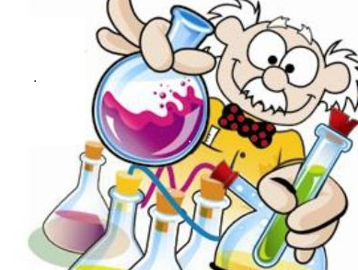 Espacio curricular: Química 4º año Nat. , Eco. y Hum. Profesora: Bioqca. Mónica Sylvia Strega Ésta segunda entrega consta de 2 TEMAS A y B
A-TEMA: El petróleo y los combustibles en nuestra sociedad.
Aprendizajes a lograr: Adquirir y utilizar adecuadamente el vocabulario sobre los hidrocarburos presentes en el petróleo. Reconocer sus orígenes e interpretar un cuadro con datos de sus características.
Los criterios de evaluación serán:
- Requisitos de Organización : Apariencia/Tiempo
- Contenido
- Comprensión de conceptos

Un rápido recorrido histórico por la forma en que el hombre aprovechó la combustión desde que descubrió el fuego, indica que los combustibles usados han ido variando a medida que se necesitaron en mayores cantidades, debido a que más personas y más industrias los requerían. Los investigadores químicos fueron encontrando métodos para mejorar la calidad de los combustibles obtenidos a partir del petróleo, aumentando así su disponibilidad. Pero todo este aumento del uso de combustibles incorpora a la atmósfera y eventualmente al suelo una serie de sustancias. Por ejemplo, al motor de un automóvil entra una mezcla de combustible y aire (que contiene N2 y O2). Además de la reacción de combustión de los hidrocarburos, se producen reacciones secundarias entre los productos de la combustión y los componentes del aire. Como resultado, los gases que salen por el caño de escape de un automóvil llevan, además de los residuos normales (CO2 y agua) otros como CO, hidrocarburos no quemados, partículas sólidas de carbón (que se ven en el humo negro que suele desprenderse del caño de escape), óxidos de azufre
y de nitrógeno y algo de ozono.
Los combustibles que se han usado en diferentes épocas han ido cambiando, en función de la disponibilidad: madera de los bosques, carbón “de piedra” (hulla, antracita) fueron usados durante siglos. Se supone que el carbón proviene de la transformación de la madera de grandes bosques que quedaron enterrados, durante millones de años, a gran presión y sin contacto con el aire. Se trata de un combustible fósil (proviene de seres que vivieron hace muchísimo tiempo). El tipo de carbón formado depende de la madera de la que provenga y de las condiciones ambientales (tiempo empleado, presión, temperatura, etc.).El carbón más antiguo es la antracita, es el que contiene mayor porcentaje de carbono y el que tiene mayor poder calorífico (genera más calor por cada gramo que se quema). Son carbones más modernos la hulla y el lignito, el más reciente y el de menor poder calorífico es la turba. En la Argentina, existen yacimientos de carbón en las provincias de La Rioja, San Juan, Río Negro, Neuquén, Mendoza, Chubut y Santa Cruz, el más importante, y que se explota, es el de Río Turbio, ubicado en la última provincia mencionada.
Desde el siglo XIX la principal fuente de combustibles pasó a ser el “oro negro”, el petróleo, que dio origen a tantos y tan variados productos. Petróleo es una palabra que proviene del latín “petroleum”, (petra=piedra,
oleum=aceite, “aceite de piedra”). Con ese nombre describimos diferentes sistemas, que se presentan en general como líquidos cuyo color va del marrón-verdoso hasta el negro, insolubles en agua, aceitosos, algunos tan fluidos como el agua, otros tan espesos como la brea, de olor generalmente fuerte. La densidad de los petróleos varía entre 0,7 y 0,9 g/cm3. La teoría más aceptada acerca del origen del petróleo señala que se formó por lenta descomposición, a muy altas presiones y temperaturas, y sin contacto con el aire, de la materia orgánica (proveniente de seres vivos) acumulada en cuencas oceánicas y lacustres, en otras eras geológicas. Debido a la gran diferencia entre el ritmo actual de consumo del petróleo y el de su formación geológica, es evidente que se trata de un recurso natural no renovable en la escala de tiempo humano. Se lo encuentra encerrado en formaciones rocosas, no en forma de lagos subterráneos sino ocupando los poros de ciertas rocas (como agua en una esponja) y sometido a la presión del llamado “gas natural”. Al perforar un pozo, la presión hace que el petróleo o “crudo” fluya a través de los poros y por la tubería del pozo.
El petróleo es una compleja mezcla de cientos de hidrocarburos, es decir compuestos formados por C e H. Suele contener además, en pequeñas proporciones, algunos compuestos que contienen otros elementos como O, S, N, e incluso metales como Ni, Fe y V. En el petróleo y el gas natural se encuentran diferentes hidrocarburos, los gaseosos formados por cortas cadenas de átomos de carbono, y muchos otros de cadenas más largas, lineales o ramificadas, con enlaces entre carbonos simples, dobles o triples.
Los compuestos tales como los hidrocarburos y otros que contienen cadenas de C suelen denominarse compuestos orgánicos. Los cuatro primeros hidrocarburos poseen nombres especiales: metano, etano, propano y butano. Para los demás, el nombre indica la cantidad de átomos de carbono que posee en su cadena principal y menciona las ramificaciones que aparecen. Esta mezcla de hidrocarburos que forma el petróleo no sirve como tal para ser usada como combustible, por lo que debe ser separada en diferentes fracciones por medio del proceso denominado destilación fraccionada, que aprovecha los diferentes puntos de ebullición de los hidrocarburos. La estructura de las diversas moléculas, al influir en las interacciones que se producen entre ellas, incide en los puntos de fusión y ebullición de las sustancias. Los hidrocarburos con cadenas más largas, hierven (y condensan) a mayor temperatura que los de cadena más corta. La relación entre la estructura y las propiedades es utilizada en este caso para obtener los diferentes derivados del petróleo que se usan para diversos fines.
En la torre de fraccionamiento de petróleo, se calienta el crudo hasta unos 400 ºC y se hacen pasar los vapores producidos a través de la torre. Los diferentes “cortes” o mezclas de hidrocarburos de punto de ebullición cercano, se recogen a diferentes alturas, dado que los vapores, al ascender por la columna e irse enfriando, condensan (vuelven al estado líquido) a distintas alturas. Como el horno se encuentra en la base de la torre, a medida que ascendemos por ella, es decir, a medida que nos alejamos de la fuente de energía, la temperatura se hace cada vez menor. Así, de los niveles más altos salen las fracciones constituidas por los hidrocarburos más volátiles, como por ejemplo el gas de petróleo y la nafta. A medida que descendemos nos encontramos con las fracciones menos volátiles, como son, por ejemplo, el gas-oil y el asfalto. Este proceso se realiza en las llamadas refinerías o destilerías de petróleo, como por ejemplo la de Ensenada, Buenos Aires o la que está en Plaza Huincul, Neuquén.
Los combustibles de mayor demanda son las naftas, el kerosen y el gasoil. Los químicos han perfeccionado determinados procesos, que se realizan en las refinerías de petróleo y permiten obtener, en procesos posteriores a la destilación fraccionada, mayores cantidades de los combustibles más solicitados, como ciertos tipos de naftas. Por otra parte, la adición de determinadas sustancias mejora la calidad de las naftas, (y aumenta su precio) aunque estas adiciones, obligan a muchos estudios para evitar que la mejora del “octanaje”, como se denomina la escala de calidad de las naftas, produzca otros problemas relacionados con la contaminación atmosférica. Nuevamente, la investigación permite modificar las características de algunos materiales para adaptarlos a su uso, aprovechando la relación estructura-propiedades.
Para uso hogareño, en muchas localidades se emplea el llamado gas natural (o de red) que, como ya mencionamos, acompaña generalmente al petróleo y está formado por los hidrocarburos más volátiles. Contiene cerca de 90% de metano, CH4, también intervienen en su composición el etano, y en menor proporción el propano y el butano (hidrocarburos cuyas moléculas tienen, respectivamente, dos, tres y cuatro átomos de carbono).
Como hasta el momento no todas las localidades de nuestro país cuentan con una red de gas natural, en muchas se utiliza el llamado gas licuado que se expende envasado en garrafas o tubos. Este combustible está formado por una
mezcla de propano y butano (extraídos del gas natural y del que se obtiene al realizar la destilación del petróleo).
A fines de 1991 comenzó a ser utilizado, en nuestro país, el gas natural comprimido (GNC) como combustible para automóviles, que fueron previamente adaptados para ello.
OBSERVA los siguientes videos explicativos:
https://www.youtube.com/watch?v=qEvVstP6iL4 https://www.youtube.com/watch?v=1Wt7cC5vAQw

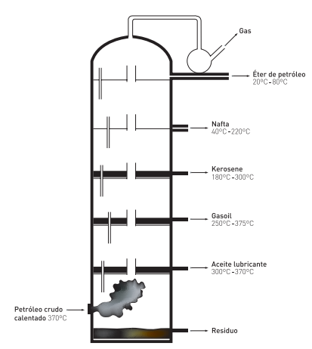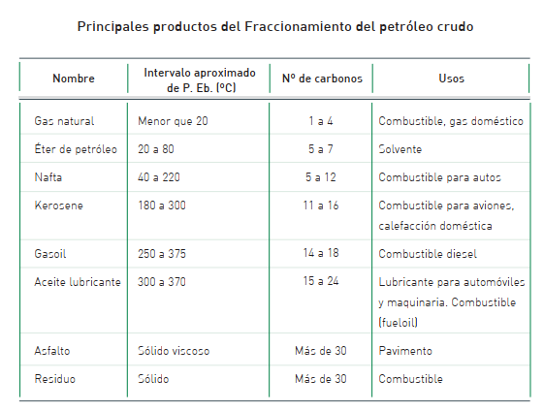

Actividad Nº1 Fecha de entrega: Hasta el 22 de abril.

Consigna:

Leer el texto detenidamente, subrayar y busca el significado a las palabras desconocidas.

Mirar los videos en los links sugeridos.

Observar las imágenes y cuadros con detalles.

Responder los siguientes puntos.

- ¿Es correcto decir que el petróleo es una sustancia? Explicar cómo llegaste a tu respuesta.

- Cuando se derrama petróleo en el mar, forma una capa sobre el agua.
a:| Señalar qué propiedades del petróleo permiten explicar este hecho.
b:| Indicar las consecuencias de este suceso.
c:| Presentar alguna propuesta para resolver alguno de los problemas que provoca.

- ¿Los hidrocarburos son sustancias simples o compuestas? ¿Por qué?

- De las siguientes fórmulas indicar cuál o cuáles corresponden a hidrocarburos:
1:| CH4 O
2:| C5 H12
3:| CO2
4:| CH3 Cl

- La tabla que sigue presenta los puntos de ebullición de varios hidrocarburos.
Analizar estos datos y responder a las preguntas que se formulan debajo.
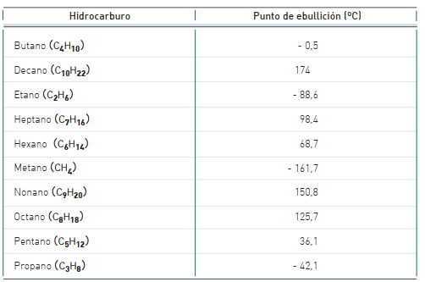
a :| ¿Con qué criterio están ordenados los datos de la tabla? ¿Resulta útil esa forma de presentación de los datos? ¿Por qué?
b :| Si deseamos buscar una regularidad o una tendencia entre estos puntos de ebullición, proponer una organización de los datos que ayude en la tarea.
c :| Una vez reorganizados los datos, indicar cuáles de las sustancias son gases a temperatura ambiente (22 ºC), y cuáles hierven entre 22 ºC y nuestra temperatura corporal (37 ºC).
d :| Explicar con tus palabras cuál es la regularidad que puede inferir del estudio de los datos reorganizados.

B-TEMA: Química del átomo de carbono
Aprendizajes a lograr: Describir la teoría vitalista y la síntesis de la urea. Relacionar los términos compuesto orgánico y química orgánica con la teoría vitalista.

- La síntesis de la urea: cambio paradigmático del siglo XIX
A continuación iniciaremos un pequeño recorrido en la historia de esta importante rama de la química. Para empezar, es importante señalar que a las sustancias se les clasificaba según su comportamiento ante el fuego, si eran resistentes al calor, se decía que eran inorgánicas (provenientes del reino mineral) y si eran sensibles al calor, se les clasificaba como orgánicas (provenientes del reino animal o vegetal). Esta clasificación le sirvió a Berzelius para proponer la teoría vitalista. Berzelius, dijo, “es imposible que una sustancia orgánica se convierta en inorgánica y una inorgánica en orgánica”. Su alumno se encargaría de desmentirlo.
- Teoría vitalista
Esta teoría fue formulada a fines del siglo XVIII por Jöns Jacob Berzelius, en ella se planteaba que los compuestos como el azúcar, urea, almidón, ceras y aceites vegetales sólo pueden ser creados por los animales y los vegetales, pues se creía que tales productos necesitaban de una «fuerza vital» o «principio vital» para ser elaborados.
- Síntesis de la urea
Años más tarde, a un alumno destacado de Berzelius se le ocurrió la magnífica idea de calentar cianato de amonio (sustancia inorgánica) y obtuvo urea (sustancia orgánica). Realizó una y otra vez el experimento, para estar completamente seguro. Demostró con ello, a su maestro Berzelius, que es posible sintetizar compuestos orgánicos en el laboratorio a partir de compuestos inorgánicos. Este experimento fue realizado en 1828 por el químico alemán,
Friedrich Wöhler. Su trabajo consistió en obtener cianato de amonio, para posteriormente transformarlo en urea. La urea se obtenía hasta antes de este descubrimiento, por el calentamiento de la orina de los animales. La obtención de la urea en el laboratorio, fue considerada un logro importante por los químicos de la época. Sin embargo, esto no provocó la caída instantánea de la teoría vitalista, su influencia permaneció hasta la mitad del siglo XIX. Podemos decir que la caída final se da con los trabajos de síntesis de Hermann Kolbe y E. Berthelot en la década de los 50.
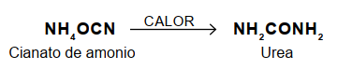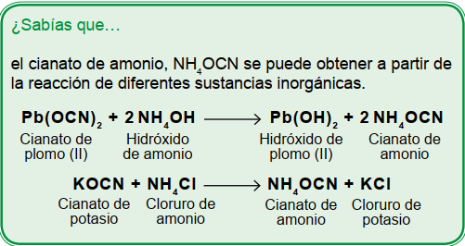

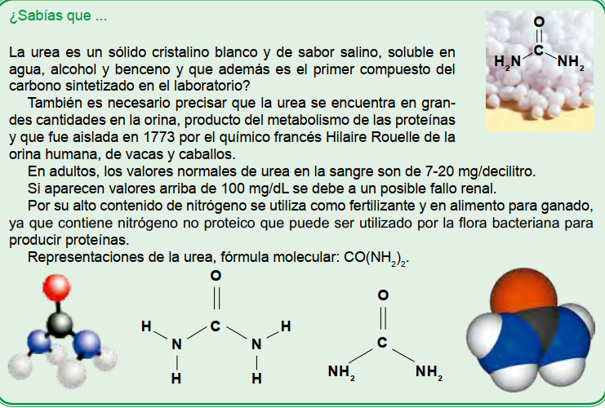
https://curiosoando.com/que-es-la-urea
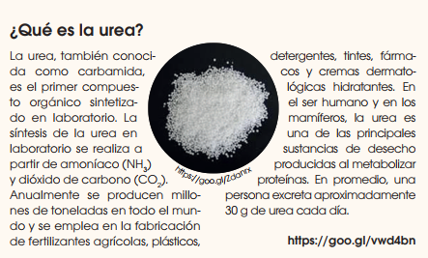

ACTIVIDAD Nº2
Fecha de entrega: Hasta el 22 de abril.
Consigna: Explora tus conocimientos, da respuesta a las siguientes preguntas abiertas y fundamenta las respuestas falsas del cuadro de falso o verdadero.
1) ¿Cómo impactó la síntesis de la urea en el desarrollo posterior de la Química del carbono?
2) ¿Por qué se le considera a esta síntesis un cambio paradigmático en la historia de la Química?
3) Fundamenta las respuestas falsas.

